Вычисление значений тригонометрических выражений
- Найдите , если 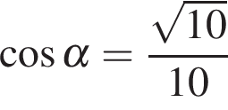 и 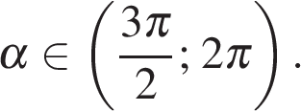

2. Найдите , если 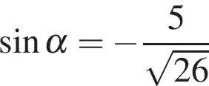 и 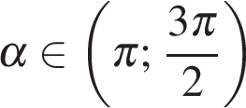

3. Найдите 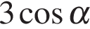, если 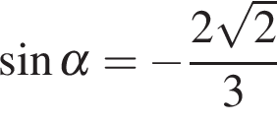 и
4. Найдите 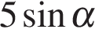, если 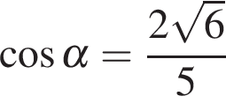 и
5. Найдите 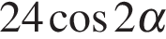, если 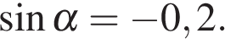
6. Найдите 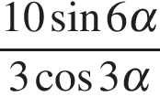, если 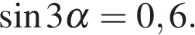
7. Найдите значение выражения 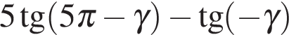, если 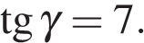
8. Найдите 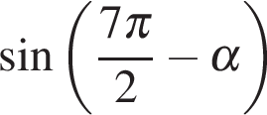, если 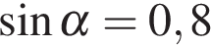 и 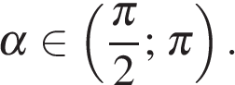
9. Найдите 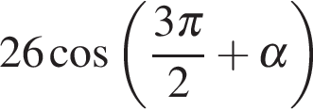, если 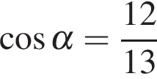 и
10. Найдите 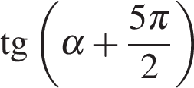, если 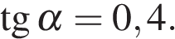
11. Найдите 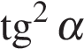, если 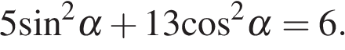
12. Найдите 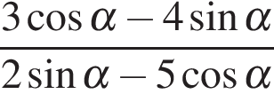, если 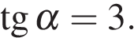
13. Найдите 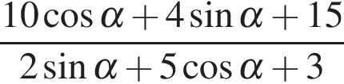, если 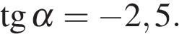
14. Найдите , если 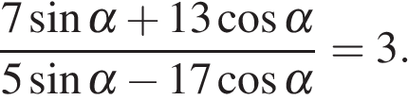
15. Найдите , если 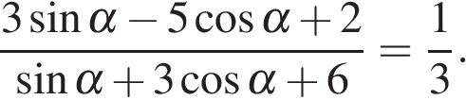
16. Найдите значение выражения 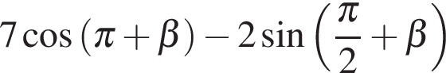, если 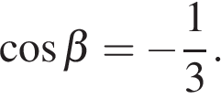
17. Найдите значение выражения 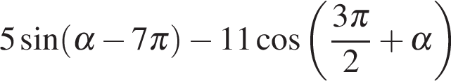, если 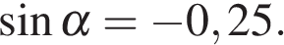
18. Найдите 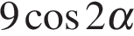, если 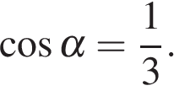
19. Найдите 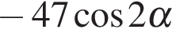, если 
20. Найдите значение выражения 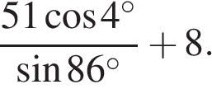
21. Найдите значение выражения 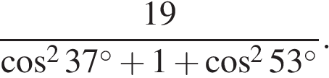
22. Найдите значение выражения 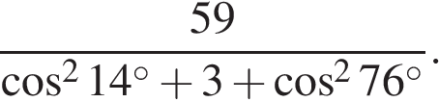
23. Найдите значение выражения 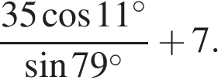
24. Найдите значение выражения 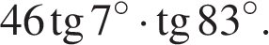
25. Найдите значение выражения 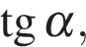 если 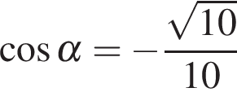 и 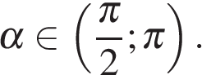
26. Найдите значение выражения: 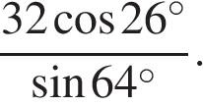
27. Найдите значение выражения 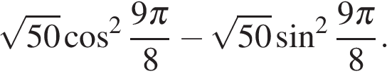
28. Найдите 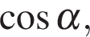 если 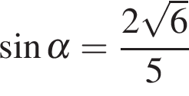 и 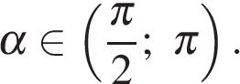
29. Найдите если 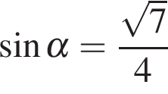 и

